Viernes
21
de abril

1° de Secundaria
Geografía

La distribución del Índice de Desarrollo Humano (IDH)

Aprendizaje esperado: compara condiciones socioeconómicas de distintos territorios del mundo, mediante la interpretación del Índice de Desarrollo Humano (IDH)

Énfasis: reconocer la distribución del Índice de Desarrollo Humano (IDH), en relación con la desigualdad y la distribución de la riqueza a nivel mundial.

¿Qué vamos a aprender?

En esta sesión tendrás la oportunidad de recuperar los conocimientos de Geografía, así como de aprender más sobre el espacio geográfico.

El día de hoy hablarás de un tema muy interesante:

“La distribución del Índice de Desarrollo Humano (IDH)”.

El propósito de la sesión es reconocer la distribución del Índice de Desarrollo Humano (IDH), en el mundo y en México, en relación con la desigualdad y la distribución de la riqueza a nivel mundial.

Este tema te ayudará a identificar y reconocer el contexto socioeconómico en diferentes partes del mundo, y en México, considerando el nivel de bienestar de la población.
Este tema será muy interesante, ya que te dará la oportunidad de conocer la forma de vida y el nivel de bienestar de distintas poblaciones en el mundo y en México.

El cual depende del nivel de riqueza, acceso a los servicios y aspectos socioculturales de cada lugar.

Para el desarrollo de la sesión vas a necesitar:

- Cuaderno de notas.
- Libro de texto de Geografía.
- Bolígrafos.
- Colores.
- Y si cuentas con material para recortar y obtener imágenes, excelente.

¿Qué hacemos?

Te has preguntado, ¿por qué se generan las desigualdades socioeconómicas en el mundo y en México?

¿Cuáles serán algunas de las características más importantes en la economía y condiciones sociales de poblaciones con mayor Índice de Desarrollo Humano en el mundo y en México?

Seguramente has escuchado y visto situaciones de pobreza, hambre y desnutrición, que se generan en algunas poblaciones del mundo y que también se identifican en algunas regiones de México.

¿En qué continente piensas que haya el mayor Índice de Desarrollo Humano, en cuál el menor y por qué?

Se ha escuchado que, debido a situaciones como las que se mencionaron, a nivel mundial, África es el continente en el que se observan los más bajos Índice de Desarrollo Humano.

Y, la mayoría de los países europeos, junto con Australia, Nueva Zelanda y Japón, son los que muestran los más altos Índices de Desarrollo Humano.

Lo que quiere decir que cuentan con altos niveles de bienestar, considerando la esperanza de vida, los años promedio de escolaridad y los ingresos económicos por persona; es decir, los elementos que determinan el tema de esta sesión:

¿Y cómo se mide el Índice de Desarrollo Humano (IDH)?

El IDH se puede medir en cuatro categorías y rangos de valores: Bajo, Medio, Alto y Muy alto.

Observa el siguiente mapa.

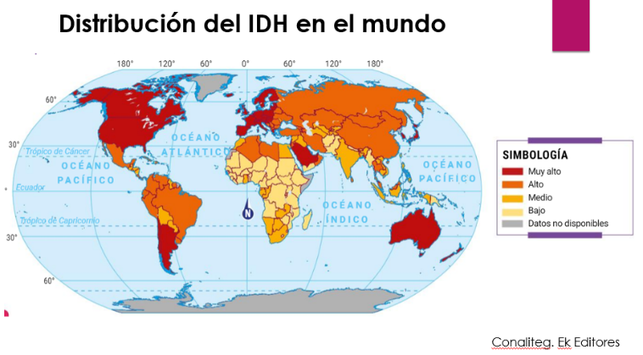

En el mapa se puede observar la distribución geográfica del IDH en el mundo. La mayor parte de los países de Europa cuentan con IDH alto, como Noruega, Suecia y Finlandia, pero también Gran Bretaña, Francia y Alemania.

Asimismo, Arabia Saudita, en la península Arábiga.

Canadá y Estados Unidos en América del Norte.

Chile y Argentina en América del sur.

Japón y Corea del Sur en Asia.

Y Australia y Nueva Zelanda en Oceanía.

Entonces, esto quiere decir que en estos países la gente vive muy bien, la población presenta una mayor esperanza de vida, y tienen más años en promedio de escolaridad.

Esto se debe a que tienen servicios de salud de calidad, que atienden las necesidades de su población, universidades de alto nivel académico; y esto tiene relación con el empleo altamente calificado y la economía

El ingreso económico permite a este tipo de población tener mayor calidad de vida, y en los servicios públicos con los que cuentan para satisfacer sus necesidades básicas sin ningún problema.

En el mapa también se puede observar que, en países de América Latina, como Brasil, México, y Perú, así como en algunos países de Europa del este, como Ucrania, Serbia y Grecia, e incluso algunos países del norte de África, Libia y Argelia, y en otros de Medio Oriente, como Turquía y Asia Oriental, como China el IDH va de medio a alto.

Esto se debe a que se trata de países con un alto crecimiento de la población y economías globalizadas.

Por otro lado, la distribución del IDH medio se localiza en países de América Latina, como Bolivia y Paraguay, del sur de África, como Sudáfrica y Tanzania y del sureste asiático como Indonesia y Papúa - Nueva Guinea.

Y finalmente se observa en el mapa, el IDH bajo que se localiza en la mayoría de los países africanos debido a las disputas por el territorio, los recursos naturales y la colonización.

Y ahora puedes relacionar los niveles de IDH con el nivel de bienestar de la población. Recuerda que IDH es un indicador que se mide desde 0 a 1.

Por ejemplo, en Europa puedes relacionar el IDH muy alto, lo identificas con un valor que va de 0.760 a 0.830

Estos valores representan una alta calidad de vida de la población, considerando el acceso a una buena alimentación, salud, educación, cultura, servicios públicos y espacios recreativos.

Tampoco puedes olvidar que en Europa el cuidado del medio ambiente es un aspecto muy importante, pues repercute en la calidad de vida de su población y mayor esperanza de vida al nacer.

Por otro lado, el IDH bajo, que se presenta en la mayor parte del continente africano, va de 0667 a 0.722.

Por ejemplo, la República Centro Africana tiene el IDH más bajo a nivel mundial.

Como se puede observar en el siguiente cuadro.

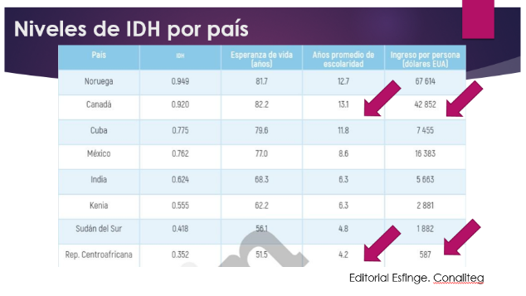

En este país, el ingreso per cápita en dólares estadounidenses difiere mucho del resto de los países, con 587 dólares por persona, lo mismo que el grado de escolaridad, con menos de seis años en promedio, lo cual significa que las personas no concluyen la educación básica; mientras que, en Canadá, el ingreso es de más de 42 000 dólares en promedio, y las personas terminan la educación media superior.

Ahora, con lo que se ha mencionado durante la sesión, observando los mapas de la distribución del IDH en el mundo y las imágenes, puedes hacer una comparación de las diferencias socioeconómicas, entre diferentes países, regiones o continentes.

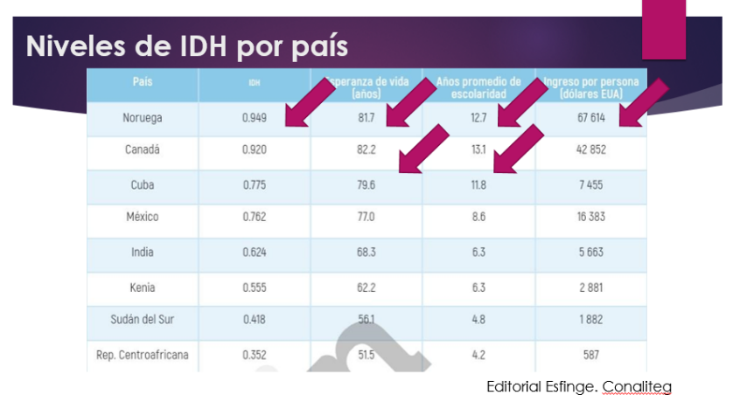

Si comparas de forma detallada los casos de Países como Noruega y Canadá, el primer país tiene un IDH más elevado, a pesar de que su esperanza de vida y la cantidad de años promedio de escolaridad son más bajos que en el segundo.

La razón por la que Noruega tiene mayor valor de IDH, es porque el ingreso por persona es más elevado y con mayor cantidad de recursos económicos, la población puede acceder a otro tipo de servicios culturales y de recreación.

Ahora, comparemos; India y Kenia tienen un IDH Medio.

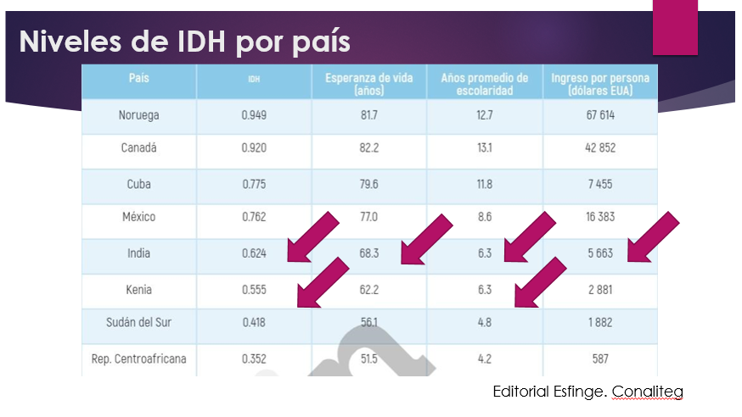

Aunque ambos países tienen un promedio de escolaridad de 6.3 años, India tiene un Índice de Desarrollo más elevado que el de Kenia debido a que sus valores de esperanza de vida e ingreso son más altos

Ahora, para que puedas comprender mejor esta información, ve y escucha el siguiente vídeo.

- Desigualdad mundial
https://youtu.be/HaZFbCoCr3M

¿Te diste cuenta de que en el vídeo hablan sobre México?

Ahora ve y escucha la participación de alumnas destacadas de primero de secundaria.

- Alumna Ailyn
(del minuto 14:05 al minuto 14:52)
https://youtu.be/ritpHERpU2Y

- Alumna Elsy
(del minuto 14:53 al minuto 16:09)
https://youtu.be/ritpHERpU2Y

Ahora, identifica la distribución del IDH en México en el siguiente mapa:

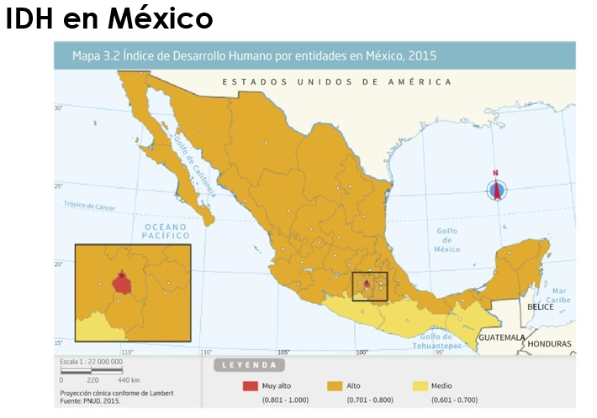

Como se puede apreciar en el centro de México se presenta un IDH muy alto, esto se debe la concentración de la población y de las actividades económicas de comercio y servicios en las Ciudad de México.

La interacción de estos componentes repercute en la esperanza de vida de la población, el nivel de escolaridad y el ingreso económico por persona.

Asimismo, los estados del norte y centro del país tienen un IDH alto y los del sur; Guerrero Oaxaca y Chiapas, medio.

Por otro lado, en los últimos datos disponibles, de 2015, México aparece en el lugar 77 de la lista del IDH mundial con un valor de 0.762 que lo ubica entre los países con desarrollo humano Alto

Sin embargo, descendió tres lugares, respecto al año 2014, cuando se colocaba en el puesto 74.

Entre las causas de esta disminución se encuentra; el lento crecimiento de la economía nacional y los altos niveles de violencia que han reducido en casi un año la esperanza de vida de la población.

Pero todavía se pueden generar cambios, con la intención de aumentar el IDH de México.

Para ello es importante conocer, los indicados que componen al IDH y su comportamiento en México a través del tiempo.

Ahora observa y analiza las siguientes preguntas.

1. ¿Qué representa el valor cercano a 1 en los países?

R= El uno significa un mejor acceso a la salud, educación e ingresos económicos.

2. ¿Cuáles son los valores que se usan para medir el IDH?

R= El cero y el uno.

3. Menciona algunos aspectos que afectan el desarrollo de la población.

R= Estos podrían ser los aspectos económicos y políticos.

4. ¿Qué representa el valor cercano a “cero” en los países?

R= estos países tienen una baja esperanza de vida al nacer, poco acceso a la educación y un IDH per cápita bajo.

5. ¿Qué lugar ocupa México a nivel mundial por su IDH?

R= México aparece en el lugar 77 de la lista del IDH mundial con un valor de 0.762 que lo ubica entre los países con desarrollo humano Alto

En cuanto al IDH de México, el nivel más bajo se localiza en el sur del país, observa el mapa.

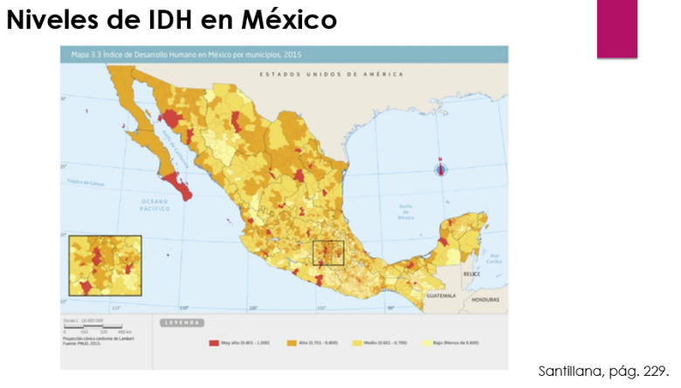

En promedio el IDH de la Ciudad de México es de 0.830, mientras que en otros estados como Guerrero su IDH es de 0.679, sin embargo, en una escala más detallada se puede distinguir que dentro de Guerrero se encuentra un municipio Cochoapa del Grande con un IDH bajo de 0.362.

Eso quiere decir que en México también se puede identificar grandes desigualdades.
En México sólo el 1% de la población concentra el 50% del total de la riqueza.

El sector menos favorecido por el desarrollo es el de los grupos indígenas, pues 38% de su población vive en situaciones de pobreza extrema.

Además, los pocos ingresos y la falta de acceso a los servicios básicos; así como actualmente la falta de acceso a las tecnologías de la información y comunicación, es un elemento clave en la desigualdad socioeconómica.

El IDH ayuda a comparar los niveles de desarrollo entre los países, pero no siempre refleja las condiciones reales de la población o las relaciones de este país con el resto del mundo

Por ejemplo, México se clasifica como un país con IDH alto, pero debido a sus condiciones sociales y económicas se le reconoce como “un país en vías de desarrollo.

Esto significa que se trata de un país con un desarrollo industrial y socioeconómico mediano, lo mismo que reúne problemas ambientales y sobrepoblación.

El reto de hoy:

Realiza tu propio mapa localizando el IDH bajo, medio, alto y muy alto en México; hay que diferenciarlo con sus colores, puedes incorporar imágenes y puedes calcar tu mapa a partir del mapa de tu libro de texto, puedes hacerlo a nivel de estados o municipios.

Identifica la distribución del IDH en México, observa detenidamente el mapa que aparece a continuación y elabora el tuyo en tu cuaderno de notas, poniendo en práctica tu creatividad, habilidades y desarrollando tu propia simbología para el IDH bajo, medio, alto y muy alto.

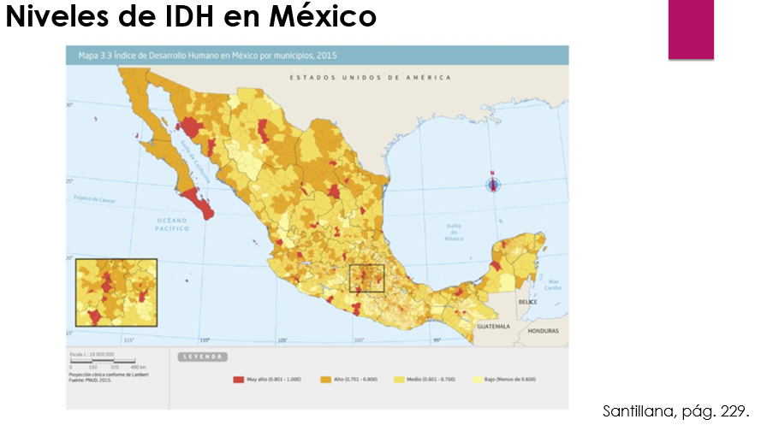

Recuerda que puedes agregar imágenes que tengan relación con el tema del IDH y que te ayuden a recordar con facilidad su distribución en el Mundo y en México

¡Buen trabajo!

Gracias por tu esfuerzo.

Para saber más:
Lecturas

https://libros.conaliteg.gob.mx/secundaria.html

